ESPAÇO MULTIUSO ANNA NERY - CONHEÇA MAIS SOBRE A ENFERMEIRA QUE LEVA O NOME DA SALA


A Sala Multiuso Anna Nery é um dos principais pontos dentro do Hospital das Forças Armadas (HFA). Localizada no segundo andar do prédio da Administração, a sala comporta mais de 28 pessoas, e costuma ser utilizada para a realização de importantes reuniões envolvendo autoridades civis e militares, assim como membros do Alto Escalão do Governo Federal, como por exemplo, o Senhor Ministro da Defesa (MD) e também de Instituições parceiras como o Instituto de Cardiologia e Transplantes do Distrito Federal (ICTDF) e de demais hospitais civis e militares de Brasília.
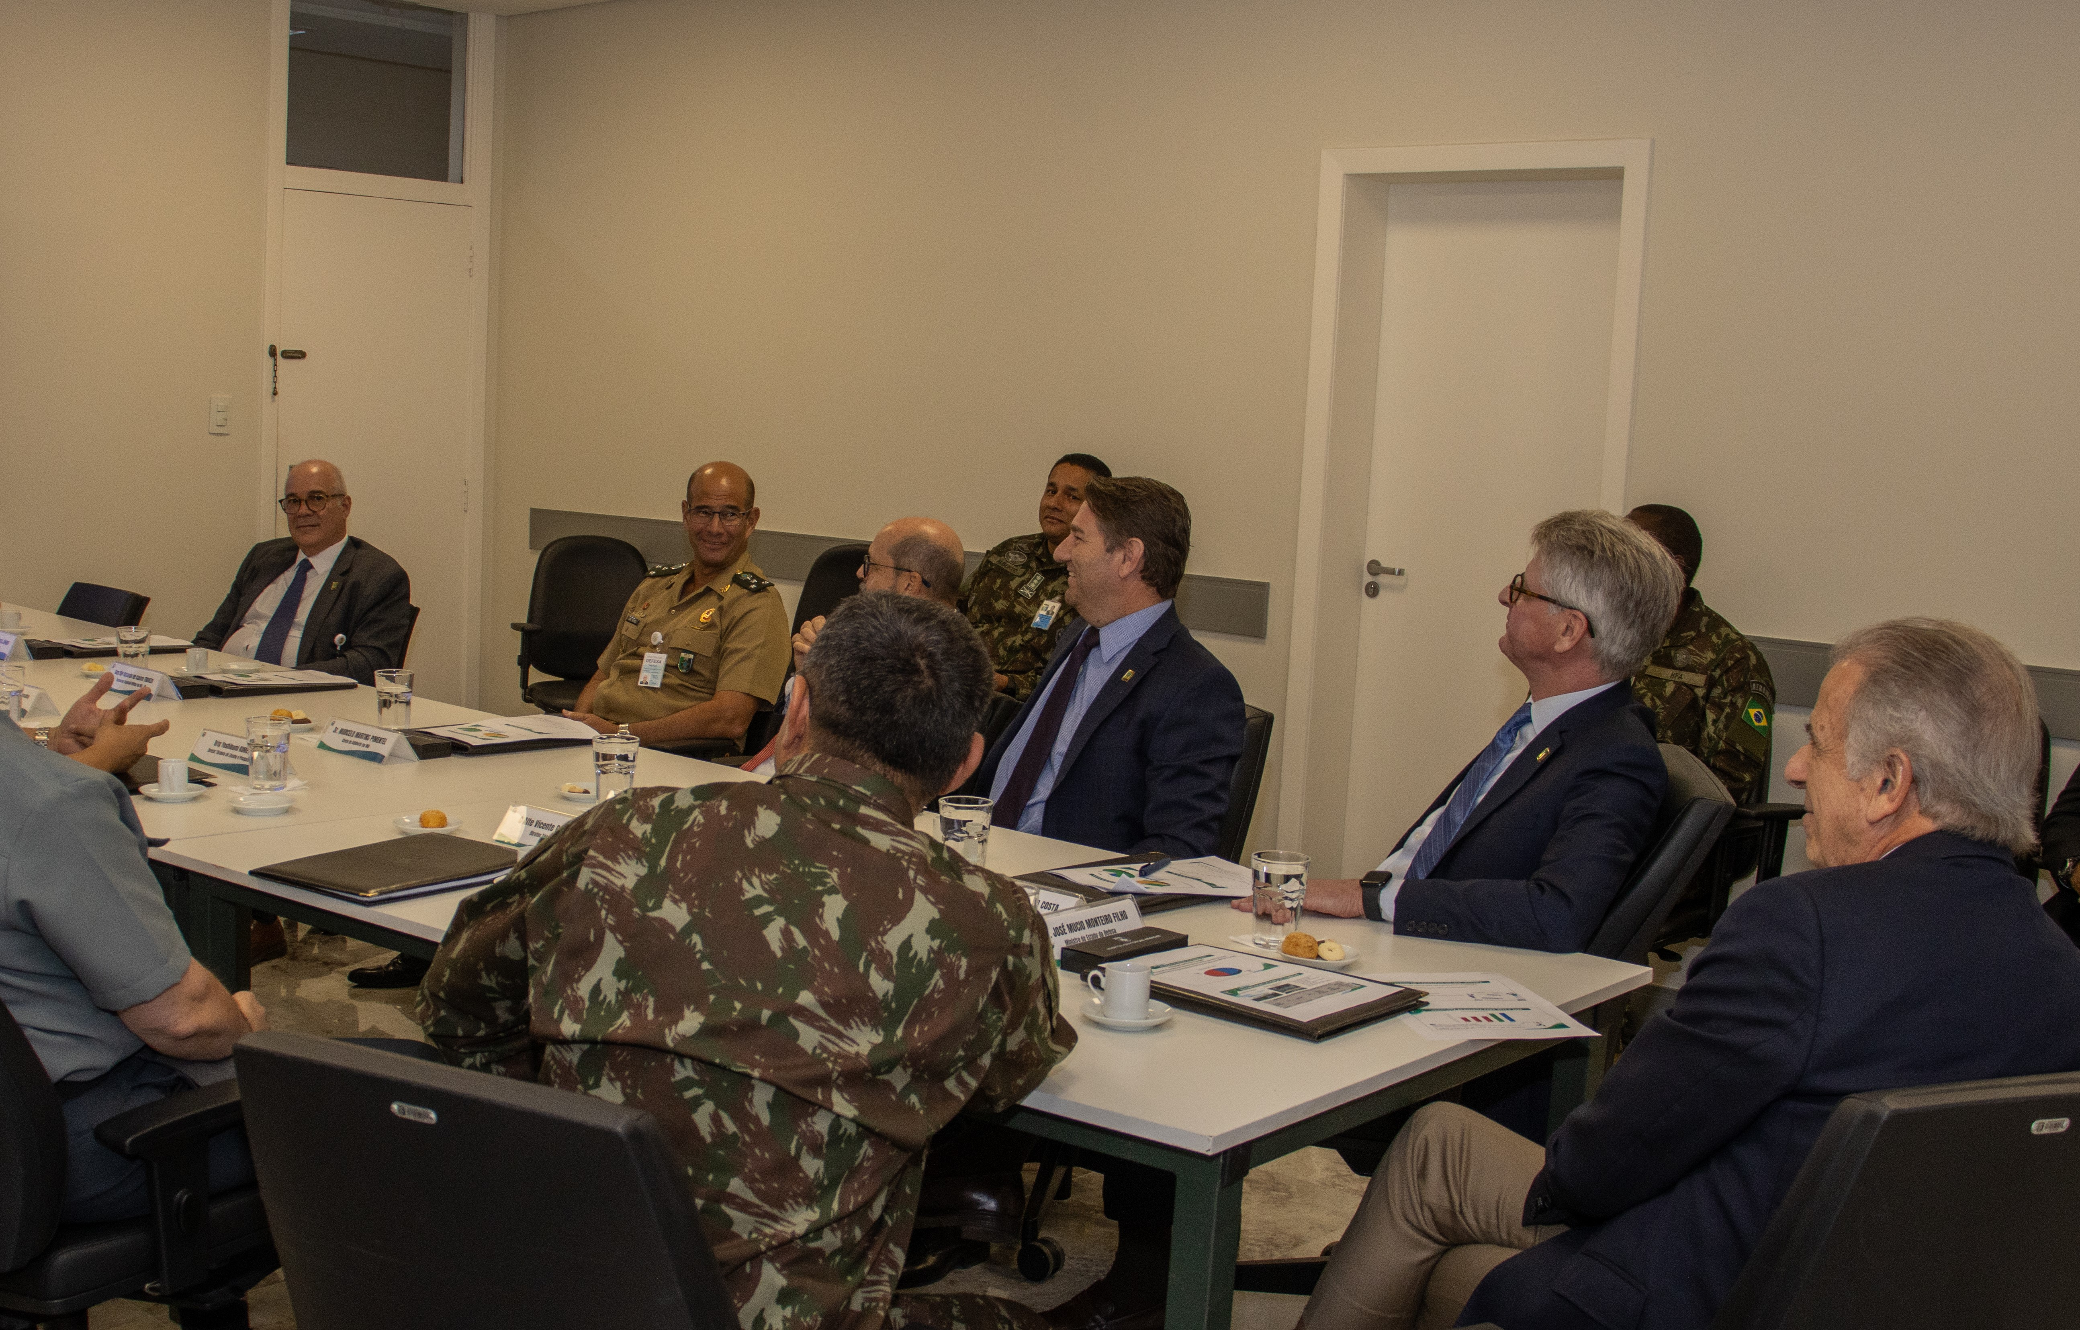
Anna Nery é conhecida como a mãe dos brasileiros, e foi considerada a primeira enfermeira do Brasil, isso devido ao seu serviço realizado durante a Guerra do Paraguai. Ela foi casada com o Capitão da Marinha Isidoro Antônio Néri, com quem teve três filhos: Justiniano Nery, Antônio Pedro Nery e Isidoro Antônio Nery Filho.
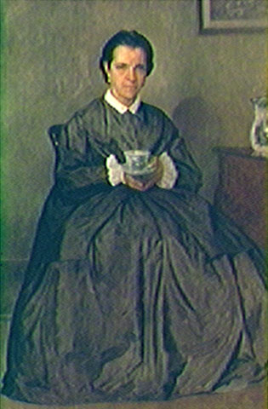

Depois de saber que dois de seus filhos e seu irmão ingressaram na Guerra do Paraguai em 1865, Anna escreveu ao Presidente da Província da Bahia, Manuel Pinto de Souza Dantas, citando que como mãe e brasileira, não podia ser indiferente aos sofrimentos de seus compatriotas, e como mãe, não podia resistir à separação dos seus filhos.

Na sua carta ela fala: “Como mãe, não podendo resistir à separação dos objetivos que me são caros, e por uma tão longa distância, desejava acompanhá-los por toda a parte, mesmo no teatro da guerra, se isso me fosse permitido; mas opondo-se a este meu desejo a minha posição e ao meu sexo, não impedem, todavia, estes dois motivos, que eu ofereça os meus serviços em qualquer dos hospitais do Rio Grande do Sul, onde se façam precisos, com o que satisfarei ao mesmo tempo os impulsos de mãe, e os deveres de humanidade para com aqueles que ora sacrificam suas vidas pela honra e brio nacionais e integridade do Império.”
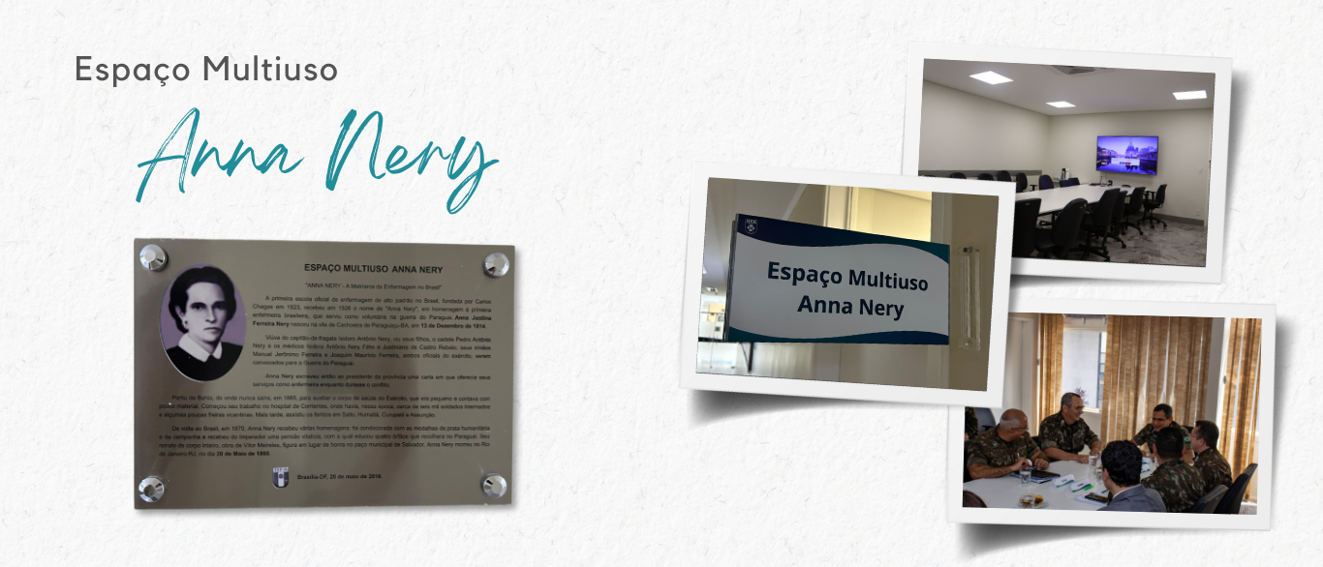
O Presidente da Província da Bahia acatou seu pedido e a convocou como enfermeira para hospitais do Rio Grande do Sul, onde ela adquiriu conhecimentos técnicos com freiras. Anna aos 51 anos passou, então, a ser conhecida como “Mãe dos Brasileiros” entre os soldados. Em sua resposta, o presidente da província reconheceu o pedido da enfermeira. “O rasgo do patriotismo e de abnegação com que vossa mercê, depois de ter visto seguir para o campo de guerra, em que se acha empenhado o país, um irmão e dois filhos, e agora o terceiro, como médico, se oferece para acompanhá-los em tão nobre missão, prestar serviços de humanidade compatíveis com seu sexo e idade, nos hospitais do Rio Grande do Sul, não pode deixar de ser benevolente acolhido por esta Presidência, que folga de louvar os sentimentos com que vossa mercê, por este ato tão importante e digno de inveja, se torna recomendável aos pais”.

Ainda no início da Guerra do Paraguai, a enfermeira usou o próprio dinheiro, que havia herdado de uma herança familiar, para construir uma enfermaria modelo em Assunção. Com todas as perdas sofridas durante a guerra, Anna sofreu com a morte de seu filho biológico e também de seus outros 60 mil “filhos”. Durante o seu serviço prestado na guerra, a enfermeira se prestou constante nos hospitais militares de Salto, Humaitá, Corrientes (Argentina) e Assunção (Paraguai).
Após a Guerra, a enfermeira voltou para o Brasil com três órfãos, filhos de soldados que desapareceram nos combates, ela educou essas crianças como se fossem seus filhos de sangue. Na sua volta ela recebeu diversas medalhas e homenagens.

Anna Nery recebeu diversas homenagens após sua morte em 1880, uma delas é o seu monumento na Praça da Cruz Vermelha, no centro do Rio de Janeiro. A homenagem feita pela Cruz Vermelha Brasileira à Anna Nery, foi no sentido de dar relevo a ela, como Precursora da Cruz Vermelha Brasileira por seguir os princípios da Instituição, como: Humanidade, Imparcialidade, Neutralidade, Independência, Voluntariado, Unidade e Universalidade, antes de serem amplamente divulgados e difundidos pelo movimento internacional.

Ela ainda é portadora de capital simbólico e seu nome representa poder e prestígio, não só pela sua trajetória na Guerra do Paraguai, mas pelo reconhecimento de Dom Pedro II, por ter concedido a honraria e das diversas homenagens em vida recebidas.

Uma das diversas homenagens recebidas foi a fundação da Escola de Enfermagem Anna Nery, a primeira escola de enfermagem do Brasil e contribuiu para a profissionalização e valorização da enfermagem no país. A instituição estabeleceu padrões educacionais e promoveu a formação de enfermeiros qualificados, fortalecendo a área como uma profissão essencial para a promoção da saúde e o cuidado com os enfermos.

Anna Nery ainda recebe reconhecimentos e homenagens, como a instituição do Dia do Enfermeiro, celebrado em 12 de maio, data de seu nascimento, que foi assinada em 1938, por Getúlio Vargas. Já em 2009, por intermédio da Lei n.º 12.105, de 2 de dezembro de 2009, Anna Justina Ferreira Nery entrou para o livro dos Heróis da Pátria, depositado no Panteão da Liberdade e da Democracia, em Brasília – Distrito Federal.

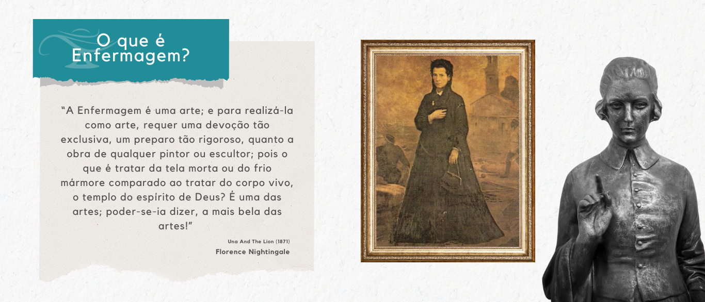

Por Pedro Souza
Estagiário sob supervisão do 2º Ten Santos

